Министерство образования и науки Российской Федерации Федеральное агентство по образованию

Федеральное государственное бюджетное образовательное учреждение высшего образования

«Вятский государственный университет»

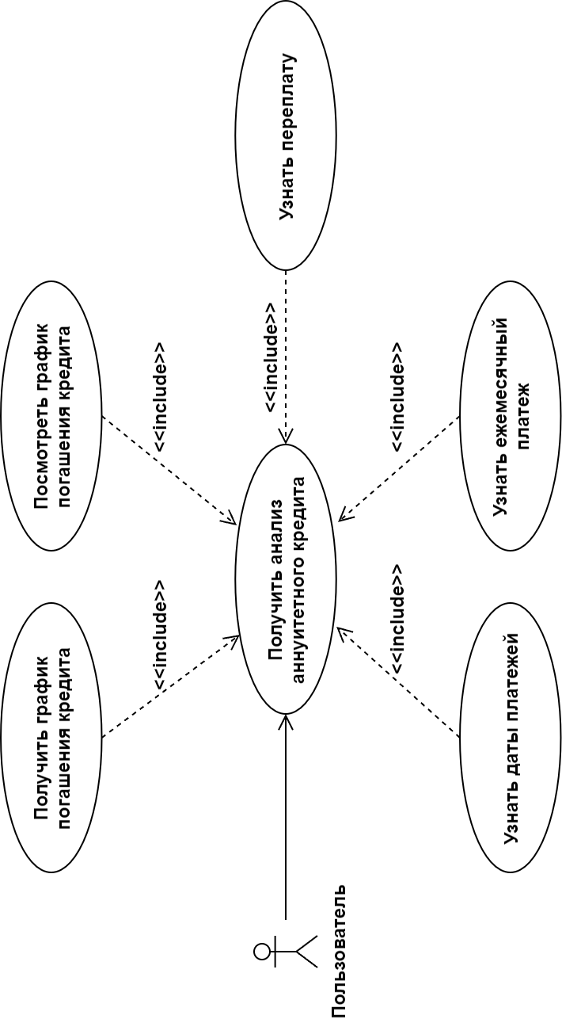Факультет автоматики и вычислительной техники

Кафедра электронных вычислительных машин

**Лабораторная работа №5**

по курсу «Высокопроизводительные вычислительные комплексы»

Вариант 12

Выполнил студент группы ИВТб-41 /Категов А.Д./ Проверил преподаватель /Мельцов В. Ю./

Киров 2024

1. Задание №1

Команды: VMUL Aj,Bj,Cj

Число ступеней конвейера: n = 7

Время прохождения ступеней конвейера, время инициализации команды на конвейере, время выполнения команды на скалярном процессоре (наносекунд):

|  |  |  |
| --- | --- | --- |
| t1 = 6 | ti(VADD) = 10 | tscalar(ADD) = 60 |
| t2 = 12 | ti(VSUB) = 12 | tscalar(SUB) = 63 |
| t3 = 8 | ti(VMUL) = 14 | tscalar(MUL) = 64 |
| t4 = 8 | ti(VDIV) = 16 | tscalar(DIV) = 65 |
| t5 = 12 |  |  |
| t6 = 11 |  |  |
| t7 = 8 |  |  |

Длина вектора: Li = 32; Lj = 128

1. Определите пропускную способность конвейера R = 1/tc.

**

Рисунок 1.1 – Задание 1.1

1. Введите общую формулу для расчета производительности конвейера.

P = L / (tc * (L – 1 + n) + ti)

1. Рассчитайте производительность конвейера P:

**

Рисунок 1.3 – Задание 1.3

1. Введите формулу для расчета коэффициента снижения пропускной способности.

d=f*r+(1-f)

1. Рассчитайте коэффициент снижения пропускной способности d



Рисунок 1.5 – Задание 1.5

1. Введите формулу для расчета эффективности конвейера E.

Время старта конвейера = tstart.

E = L * tscalar / (tstart + (L - 1) * tc)

1. Рассчитайте эффективность конвейера E.

**

Рисунок 1.7 – Задание 1.7

Вывод I

Зависимость P и E от длины вектора представлена в таблице 1.

Таблица 1

|  |  |  |
| --- | --- | --- |
| L | P | E |
| 16 | 49382716 | 3.160494 |
| 32 | 58394161 | 3.737226 |
| 64 | 64257028 | 4.11245 |
| 128 | 67653277 | 4.32981 |
| 256 | 69489685 | 4.44734 |

Зависимость P и E от количества ступеней и tc (при L = 128) представлена в таблице 2.

Таблица 2

|  |  |  |  |
| --- | --- | --- | --- |
| n | tc | P | E |
| 7 | 14 | 67653277 | 4.32981 |
| 8 | 13 | 72275551 | 4.625635 |
| 8 | 7 | 133194589 | 8.524454 |
| 9 | 12 | 77669903 | 4.970874 |
| 9 | 4 | 228571429 | 14.628571 |
| 10 | 11 | 84044649 | 5.378858 |
| 10 | 14 | 66184074 | 4.235781 |
| 8 | 14 | 67156348 | 4.298006 |
| 10 | 13 | 71229827 | 4.558709 |

Производительность векторного процессора напрямую зависит от:

* длины вектора. С увеличением длины вектора повышается его производительность и эффективность;
* от времени инициализации векторного процессора. Чем оно меньше, тем выше производительность. Идеальным вариантом является последовательность из одинаковых векторных команд;
* от такта конвейера, т.е. самой медленной ступени.

Производительность и эффективность конвейера зависят от количества ступеней. При этом:

* разбиение самой длинной ступени ведет к увеличению производительности, разбиение короткой ступени не приводит к увеличению производительности;
* если с увеличением количества ступеней время tc не изменяется или увеличивается, то производительность и эффективность уменьшается.

1. Задание №2

Команды: VDIV Aj,Bj,Cj; VADD Di,2,Ei; VDIV Fi,Ei,Gi;

Число ступеней конвейера: n = 5

Время прохождения ступеней конвейера, время инициализации команды на конвейере, время выполнения команды на скалярном процессоре (наносекунд):

|  |  |  |
| --- | --- | --- |
| t1 = 13 | ti(VADD) = 10 | tscalar(ADD) = 60 |
| t2 = 14 | ti(VSUB) = 12 | tscalar(SUB) = 63 |
| t3 = 10 | ti(VMUL) = 14 | tscalar(MUL) = 64 |
| t4 = 14 | ti(VDIV) = 16 | tscalar(DIV) = 65 |
| t5 = 13 |  |  |
| t6 = 0 |  |  |
| t7 = 0 |  |  |

Длина вектора: Li = 32; Lj = 128

1. Определите пропускную способность конвейера R = 1/tc.

**

Рисунок 2.1 – Задание 2.1

1. Введите общую формулу для расчета производительности конвейера.

P = L / (tc * (L – 1 + n) + ti)

1. Рассчитайте производительность конвейера P:

1. Введите формулу для расчета коэффициента снижения пропускной способности.

d=f*r+(1-f)

1. Рассчитайте коэффициент снижения пропускной способности d
2. Введите формулу для расчета эффективности конвейера E.

Время старта конвейера = tstart.

E=L*tscalar/(tstart+(L-1)*tc)

1. Рассчитайте эффективность конвейера E.

**

Рисунок 2.7 – Задание 2.7

Вывод II

Использовать ВКС при большом числе векторных операций выгоднее, чем скалярные машины (E = > 1).

Для повышения производительности и эффективности работы конвейера необходимо, если это возможно, выполнять однотипные операции одним блоком, т. к. сокращается время на инициализацию конвейера.

1. Задание №3

Команды: MUL R1,R2,R3; VADD Ai,2,Bi

Число ступеней конвейера: n = 5

Время прохождения ступеней конвейера, время инициализации команды на конвейере, время выполнения команды на скалярном процессоре (наносекунд):

|  |  |  |
| --- | --- | --- |
| t1 = 13 | ti(VADD) = 10 | tscalar(ADD) = 60 |
| t2 = 16 | ti(VSUB) = 12 | tscalar(SUB) = 63 |
| t3 = 13 | ti(VMUL) = 14 | tscalar(MUL) = 64 |
| t4 = 10 | ti(VDIV) = 16 | tscalar(DIV) = 65 |
| t5 = 16 |  |  |
| t6 = 0 |  |  |
| t7 = 0 |  |  |

Длина вектора: Li = 32; Lj = 128

1. Определите пропускную способность конвейера R = 1/tc.

**

Рисунок 3.1 – Задание 3.1

1. Введите формулу для расчета коэффициента снижения пропускной способности.

d=f*r+(1-f)

f – доля скалярных операций

r – отношение максимальной пропускной способности в векторном режиме к пропускной способности в скалярном

r = Rmax/Rscalar = tscalar/tc

Rmax – максимальная пропускная способность конвейера в векторном режиме

Rscalar – пропускная способность конвейера в скалярном режиме.

1. Рассчитайте коэффициент снижения пропускной способности d

**

Рисунок 3.3 – Задание 3.3

1. Рассчитайте время решения задачи на векторном процессоре:

**

Рисунок 3.4 – Задание 3.4

1. Рассчитайте время решения задачи на скалярном процессоре.

**

Рисунок 3.5 – Задание 3.5

1. Рассчитайте время решения задачи на ВКС.

**

Рисунок 3.6 – Задание 3.6

MUL R1,R2,R3;

На векторном процессоре:

На скалярном процессоре

VADD Ai,2,Bi

На векторном процессоре:

На скалярном процессоре

Вывод III

Векторный процессор не эффективен при выполнении скалярных команд. Время выполнения команды MUL R1,R2,R3 на векторном процессоре занимает 94 нс, что дольше, чем на скалярном процессоре, который выполнил бы команду за 64 нс – примерно в 1,47 раза быстрее.

Векторный процессор эффективен при выполнении векторных команд. Время выполнения команды VADD Ai,2,Bi на векторном процессоре занимает 586 нс, что быстрее, чем на скалярном процессоре, который выполнил бы команду за 1920 нс – примерно в 3,28 раза быстрее.

Время выполнения заданной программы на векторном процессоре занимает 680 нс, что гораздо быстрее, чем на скалярном процессоре, который выполнил бы эту программу за 1984 нс – примерно в 2,9 раза дольше.

Эффективность векторного процессора в данной задаче достигается за счет достаточного большого вектора данных, которые необходимо обработать. Если бы в задаче было бы больше число скалярных команд, то векторный процессор был бы не эффективен.

ВКС является одной из эффективных систем для решения задач, в которых есть как векторные команды, так и скалярные. В данной системе скалярные команды обрабатываются на скалярном процессоре, а векторные на векторном, причем оба этих процессора работают параллельно. Время решения данной задачи на ВКС составляет 680 нс.

1. Задание №4

Рассчитать минимальное время выполнения программы на ВКС.

Код программы:

VSUB Aj,Bj,Cj

SUB R1,2,R2

VDIV Di,3,Ei

MUL R2,R3,R4

VSUB 100,Ei,Fi

VADD Cj,Gj,Hj

ВКС представлено системой с двумя векторными процессорами (2 конвейера) и одним скалярным. Примем следующие значения параметров ВКС:

|  |  |  |
| --- | --- | --- |
|  | V1 | V2 |
| tc, нс | 10 | 8 |
| n | 6 | 9 |

Li = 64; Lj = 128

Время инициализации и время скалярного выполнения представлены в таблице 3.

Таблица 3

|  |  |  |  |
| --- | --- | --- | --- |
| ti(VADD) | 9 нс | tscalar(ADD) | 60 нс |
| ti(VSUB) | 10 нс | tscalar(SUB) | 63 нс |
| ti(VMUL) | 11 нс | tscalar(MUL) | 64 нс |
| ti(VDIV) | 12 нс | tscalar(DIV) | 65 нс |

Рассчитаем различные значения времени выполнения на ВКС для случая без сцепления конвейеров и со сцеплением. Для минимизации времени выполнения необходимо оптимально распределить команды между процессорами. Команда [MUL R2,R3,R4] зависима по данным от [SUB R1,2,R2], команда [VSUB 100,Ei,Fi] зависима от [VDIV Di,3,Ei], команда [VADD Cj,Gj,Hj] зависима от [VSUB Aj,Bj,Cj]. Эти команды должны выполнятся в правильном порядке. Правильный порядок команд позволяет производить вычисления на векторном процессоре более эффективно, за счет уменьшения времени инициализации при смене команд. Наиболее эффективной стратегией является группирование команд. Таким образом наиболее эффективная последовательность команд на ВКС будет:

SUB R1,2,R2

MUL R2,R3,R4

VDIV Di,3,Ei

VSUB Aj,Bj,Cj

VSUB 100,Ei,Fi

VADD Cj,Gj,Hj

Расчет параметров системы:

Расчет времени выполнения векторных команд на процессорах без сцепления конвейеров:

Временная диаграмма представлена на рисунке 1.

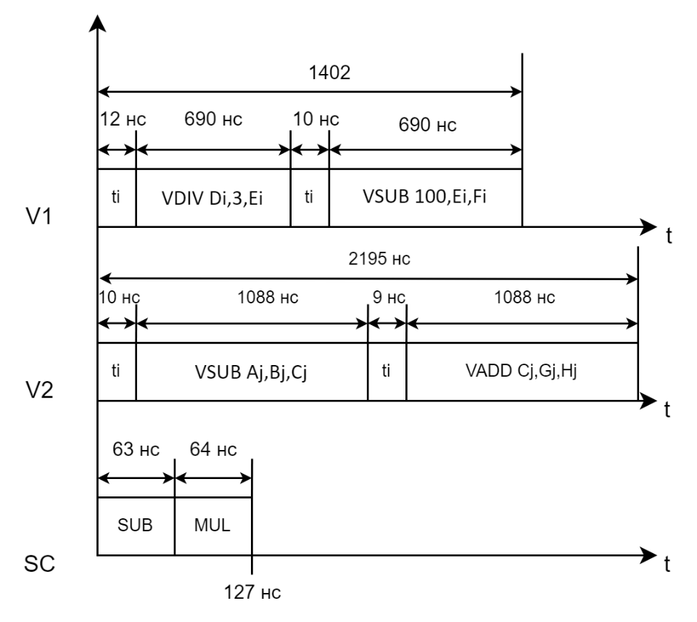

Рисунок 1 – Временная диаграмма работы ВКС без сцепления

Время выполнения на ВКС без сцепления рассчитывается следующим образом:

При выполнении программы, в конце, первый конвейер будет простаивать 790 нс. Для более равномерной загрузки конвейеров можно воспользоваться сцеплением конвейеров.

Система со сцеплением конвейеров решает проблему зависимости по данным, однако время самой медленной ступени становится общим для обоих векторных процессоров (tc=10 нс).

Расчет времени выполнения векторных команд на процессорах со сцеплением конвейеров:

Построенная временная диаграмма представлена на рисунке 2.

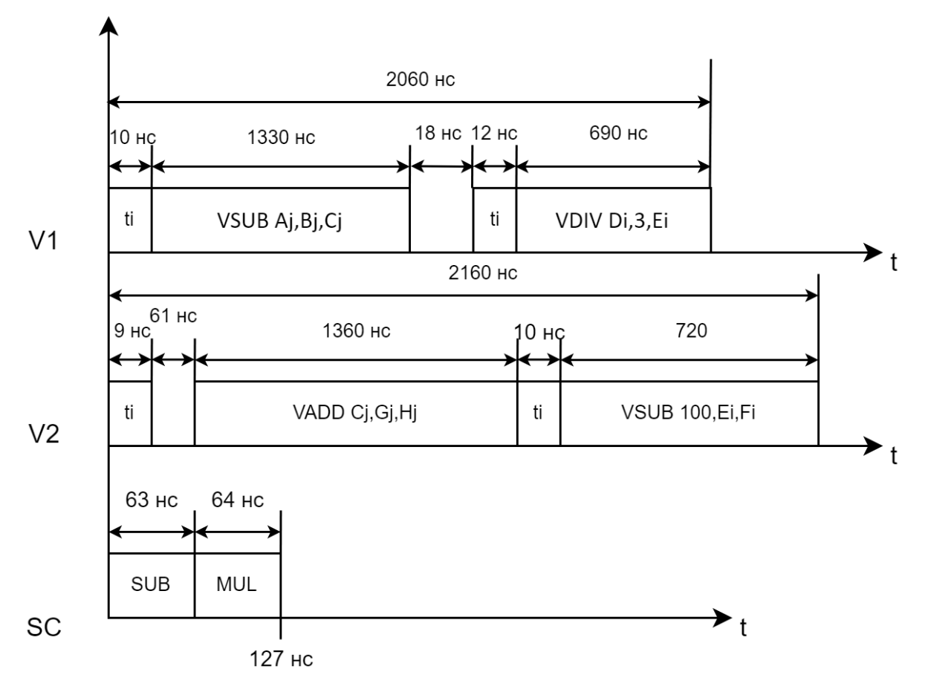

Рисунок 2 – Временная диаграмма работы ВКС со сцеплением

Время выполнения на ВКС со сцеплением рассчитывается так:

Время решения задачи на ВКС со сцеплением конвейеров немного уменьшилось по сравнению с ВКС без сцепления конвейеров, так как между командами присутствует зависимость по данным их удалось расположить в более эффективном для метода сцепления порядке.

Однако, метод сцепления понизил производительность конвейера 2, так как пришлось уменьшить его тактовую частоту. Из-за этого выигрыш в производительности – небольшой.

Использование ВКС со сцеплением может быть эффективно:

* когда существует способ более эффективно расположить команды, но они не могут быть выполнены в этом порядке на ВКС без сцепления, так как есть зависимость по данным.
* когда конвейеры имеют одинаковую тактовую частоту и не могут замедлить друг друга.